ГБОУ СО «Асбестовская школа-интернат»

Фестиваль патриотической песни
« Мы дети твои , Россия!»
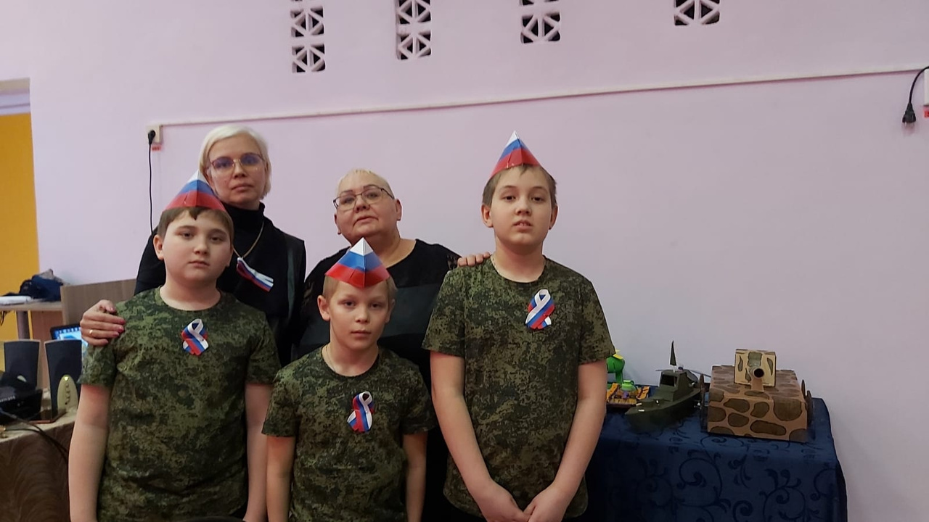

Составители:
учитель музыки и ритмики - Зырянова Л.Л., 1 кв.кат.
воспитатель – Шеховцова Е.В. 1 кв.кат.

Асбест – 2023г.
Цель - Приобщение детей к героическому прошлому и настоящему своей страны через исполнение патриотических песен
Задачи
Формировать духовно – нравственные ценности у обучающихся
Развивать исполнительскую культуру
Воспитывать чувство патриотизма и любви к Родине
Участники – обучающиеся начальной школы ( 1 – 4 классы, гости фестиваля, жюри)
Оборудование – музыкальная аппаратура, экран, музыкальный материал
Ведущий - Школа, внимание!
Начинаем Фестиваль патриотической песни, посвященный Дню Защитника Отечества « Мы дети твои, Россия!»
Звучит Гимн РФ
Чтец: Что мы Родиной зовем?
Дом , где мы с тобой живем
И березки, вдоль которых рядом с мамой мы идем
Что мы Родиной зовем?
Поле с тонким колоском
Наши праздники и песни
Теплый вечер за окном
Что мы Родиной зовем?
Все, что в сердце бережем
И под небом синим синий
Флаг России над Кремлем
Ведущий : Внимание на экран ( презентация « Моя Россия)
Начинаем Фестиваль патриотической песни посвящен дню Защитника Отечества !
Родина и Армия – едины! нас защищают отважные герои Отечества, зорко охраняющие наши границы
Выступление гостя фестиваля – участника боевых действий в Афганистане и в Чечне – полковника …………
Ведущий : Сегодня мы проводим праздник песни , в которых живет история нашей Родины , Армии, судьбы ее героев
Сегодня обучающиеся младших классов представят патриотическую песню , а оценивать выступление будут зрители и жюри
Представляем жюри:
Ученик 8 класса ……
Родитель…….
Учитель – лагопед……
Критерии оценивания:
1.Репертуар в соответствии с темой
2.Выразительность исполнения
3. Внешний вид , атрибуты
4.Организация , поведение на сцене
Выступления участников ( участники 1-4 класса представляют свою песню)
Ведущий: Сегодня наша страна живет в непростое время, идет спец. операция по защите жизни мирных жителей и детей городов Донбасса и Луганска
Наши солдаты отважно исполняют свой долг во имя справедливости и чести на земле
Выступление старшеклассника с песней « Русский парень»
Ведущий : Накануне праздника в школе прошел конкурс проектов « Военная техника». Подведет результаты руководитель кружка …….
( Награждение лучших работ)
Ведущий : Пока жюри подводит результаты конкурса, проведем игру со зрителем
Игра « Взвод» (основана на строевой подготовке, с выполнением команд)
Подведение итогов ( вручение дипломов участникам)
Чтец : Для дружбы . для улыбок и для встреч в наследство получили мы планету
Нам этот мир завещано беречь и землю удивительную эту!

Песня « Детство»- исполняют гости фестиваля , 5 класс
Чтец: Мы не дадим стать пеплом и золой тому , что красотой людской
зовется
Пусть будет мирным небо над землей!
Пусть детство наше звонкое смеется!
Танцевальная композиция « Дети России» в исполнении детей старших классов
Ведущий : Дорогие ребята! Гости Фестиваля! Наш праздник подошел к концу. Всем мирного неба! Яркого солнца!

